cheat sheet
Sistemas numéricos
SISTEMAS NUMÉRICOS | Base 2 Base Binária | Base 8 Base Octal | Base 10 Base Decimal | Base 16 Base Hexadecimal
 | Bit é a unidade mais pequena de informação e é a utilizada pelos computadores. É composta por zeros ( 0 ) e uns ( 1 ). {0,1}  Bit significa Binary Digit. | É composta por oito algarismos que são: { 0, 1, 2, 3, 4, 5, 6, 7 } | Surgiu com a necessidade humana de contar. E que tal utilizar os dedos das mãos para contar? Dez dedos, dez algarismos.  É composta pelo seguinte conjunto: { 0, 1, 2, 3, 4, 5, 6, 7, 8, 9 } | É composta por dezasseis algarismos que são: { 0, 1, 2, 3, 4, 5, 6, 7, 8, 9, A, B, C, D, E, F }  A=10 B=11 C=12 D=13 E=14 F=15
Qualquer número levantado a 0 é 1 (2⁰=1) ou (8⁰=1) ou (16⁰=1)
Qualquer número levantado a 1 é o próprio número (2¹=2) ou (8¹=8) ou (16¹=16)
Conversões de _{(x)} para ₍₁₀₎ | De Binário para Decimal | De Octal para Decimal | Fórmula | De Hexadecimal para Decimal
Conversão de outras bases para decimal | 1101₍₂₎ = 1x2³+1x2²+0x2¹+1x2⁰ =  8+4+0+1=13₍₁₀₎ | 3467₍₈₎ = 3 x 8³ + 4 x 8² + 6 x 8¹ + 7x 8⁰ =  3x512 + 4x64 + 6x8 + 7x1 =  1536+256+48+7= 1847₍₁₀₎ | v=valor  b=base  V₁xb^{n-1}+v_{n-1}xb^{n-2}+...+v_{n-1}xb¹+v_{n}xb⁰ | 3DA7₍₁₆₎ = 3x16³+13x16²+10x16¹+7x16⁰ =  3x4096+13x256+10x16+7x1 =  12288+3328+160+7=15783₍₁₀₎
Conversões de ₍₁₀₎ para _{(x)} | De decimal para binário | De decimal para Octal |  | De decimal para Hexadecimal
 | 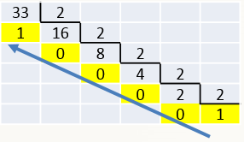  33₍₁₀₎=100001₍₂₎ | 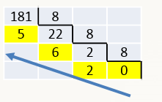  181₍₁₀₎=265₍₈₎ |  | 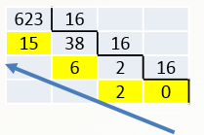  623₍₁₀₎=26F₍₁₆₎
₍₂₎ para _{(x)} |  | Binário para octal | De Binário para Decimal | Binário para hexadecimal
 |  | Dividir o número binário em grupos de 3 bits da direita para a esquerda  Binário 10 001 110  Octal 2 1 6  10001110₍₂₎ → 216₍₈₎ | 1101₍₂₎ = 1x2³+1x2²+0x2¹+1x2⁰ =  8+4+0+1=13₍₁₀₎ | Dividir o número binário em grupos de 4 bits da direita para a esquerda  Binário 1 1000 1110  Hexadecimal 1 8 E  110001110₍₂₎ → 18E₍₁₆₎
₍₁₆₎ para ₍₈₎  &  ₍₈₎ para ₍₁₆₎ |  | Hexadecimal para octal |  | Octal para hexadecimal
 |  | 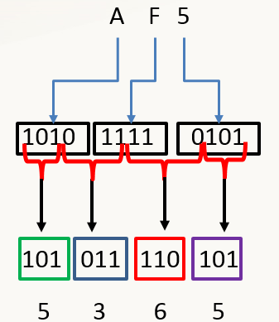  AF5₍₁₆₎=5365₍₈₎ |  | 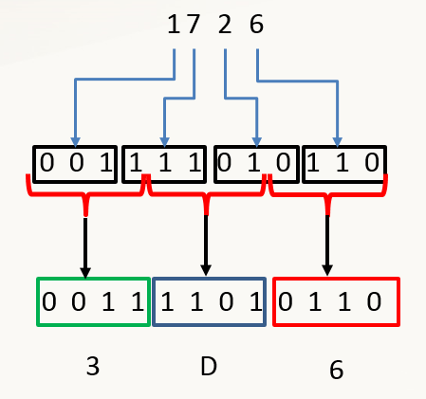  1726₍₈₎=3D6₍₁₆₎
Tabela de equivalência entre sistemas de numeração | Binário Octal Decimal Hexadecimal 0 0 0 0 1 1 1 1 10 2 2 2 11 3 3 3 100 4 4 4 101 5 5 5 110 6 6 6 111 7 7 7 1000 10 8 8 1001 11 9 9 1010 12 10 A 1011 13 11 B 1100 14 12 C 1101 15 13 D 1110 16 14 E 1111 17 15 F 10000 20 16 10 ... ... ... ... Pos 8 7 6 5 4 3 2 1 total Pos 2⁷ 2⁶ 2⁵ 2⁴ 2³ 2² 2¹ 2⁰ Val 128 64 32 16 8 4 2 1 255  Pos 8 7 6 5 4 3 2 1 total  Pos 87 86 85 84 83 82 81 80  Val 2097152 262144 32768 4096 512 64 8 1 2396745
 | www.ticmania.net

